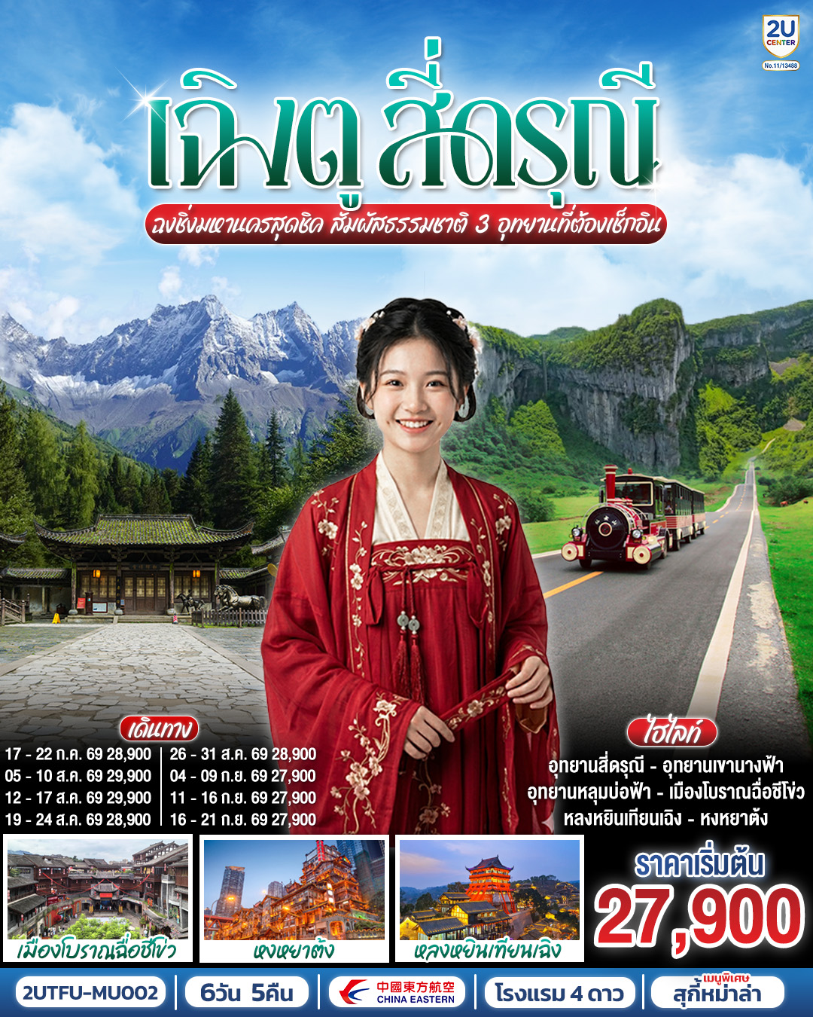
เฉิงตู สี่ดรุณี ฉงชิ่งมหานครสุดชิค
สัมผัสธรรมชาติ 3 อุทยานที่ต้องเช็กอิน 6 วัน 5 คืน
โดยสายการบิน China Eastern (MU)
วัน | โปรแกรมเดินทาง | เช้า | เที่ยง | ค่ำ | โรงแรมที่พัก
1 | กรุงเทพฯ สนามบินสุวรรณภูมิ (MU5036 : 19.15 – 22.55) – สนามบินเฉิงตูเทียนฟู่ |  |  | ✈ | HOLIDAY INN EXPRESS  TIANFU  หรือระดับเทียบเท่า 4 ดาว
2 | เฉิงตู – อุทยานสี่ดรุณี เส้นทางหุบเขาซวงเฉียวโกว (รวมรถอุทยาน) - ตูเจียงเยี่ยน | 🍽 | 🍽 | 🍽 | SL.POTALAHOTEL  หรือระดับเทียบเท่า 4 ดาว
3 | จตุรัสหยางเทียนหวู่ – รูปปั้นหมีแพนด้านอนเซลฟี่ - ฉงชิ่ง – เมืองโบราณฉื่อชีโข่ว – ชมรถไฟฟ้าทะลุตึก – ชมวิวหงหยาต้ง  OPTION : ล่องเรือแม่น้ำแยงซีและแม่น้ำเจียหลิงเจียงชมวิวคํ่าคืนฉงชิ่ง 300 RMB/ท่าน  *เมนูพิเศษ : สุกี้หม่าล่า | 🍽 | 🍽 | 🍽 | HOLIDAY INN EXPRESS JIANGBEI  หรือระดับเทียบเท่า 4 ดาว
4 | ฉงชิ่ง - อู่หลง – อุทยานแห่งชาติหลุมบ่อฟ้า (รวมลงลิฟต์แก้ว+รถอุทยาน+รถกอล์ฟ) – อุทยานเขานางฟ้า (รวมรถราง) – ฉงชิ่ง | 🍽 | 🍽 | 🍽 | HOLIDAYINNEXPRESS  JIANGBEI  หรือระดับเทียบเท่า 4 ดาว
5 | ตรอกบันได 18 ขั้น - ถนนคนเดินเจียฟางเป่ย – เฉิงตู (สถานีรถไฟฟ้าความเร็วสูง) - หลงหยินเทียนเฉิง | 🍽 | 🍽 | 🍽 | HOLIDAY INN EXPRESS  SHUANGLIU  หรือระดับเทียบเท่า 4 ดาว
6 | หมีแพนด้าปีตึกIFS – ถนนไท่กู๋หลี่ – ถนนคนเดินซุนซีลู่ - สนามบินเทียนฟู่ เฉิงตู - (MU5035 : 16.05 – 18.10) กรุงเทพฯ (สนามบินสุวรรณภูมิ) | 🍽 | - | ✈

กําหนดวันเดินทาง | ผู้ใหญ่/เด็ก พัก 2-3 ท่าน ท่านละ | ราคาทัวร์  (ไม่รวมตั๋วเครื่องบิน) | พักเดี่ยว  เพิ่มท่านละ
17 – 22 ก.ค. 69 | 28,900.- | 23,900.- | 5,500.-
05 – 10 ส.ค. 69 | 29,900.- | 24,900.- | 5,500.-
12 – 17 ส.ค. 69 | 29,900.- | 24,900.- | 5,500.-
19 – 24 ส.ค. 69 | 28,900.- | 23,900.- | 5,500.-
26 – 31 ส.ค. 69 | 28,900.- | 23,900.- | 5,500.-
04 – 09 ก.ย. 69 | 27,900.- | 22,900.- | 5,500.-
11 – 16 ก.ย. 69 | 27,900.- | 22,900.- | 5,500.-
16 – 21 ก.ย. 69 | 27,900.- | 22,900.- | 5,500.-
ราคาทัวร์ข้างต้นยังไม่รวมค่าทิปมัคคุเทศก์ท้องถิ่นและคนขับรถ 2,000 บาท/ท่าน/ทริป
*ราคานี้เป็นราคาพิเศษไม่มีราคาเด็ก*
** INFANT (ทารก) เด็กอายุต่ำกว่า 2 ปี ราคา 10,500 บาท **
** หากมีการจองตั๋วภายในประเทศ กรุณาเช็คไฟล์ทคอนเฟิร์มกับเจ้าหน้าที่ก่อนทุกครั้ง**

วันที่ 1 | กรุงเทพฯ สนามบินสุวรรณภูมิ (MU5036 : 19:15 – 22.55)– สนามบินเฉิงตูเทียนฟู่
16.00 น. | พร้อมกันที่ท่าอากาศสุวรรณภูมิ อาคารผู้โดยสารขาออกระหว่างประเทศ จุดนัดพบ ชั้น4 ประตู 10 เช็คอินเคาน์เตอร์สายการบิน China Eastern (MU)โดยมีเจ้าหน้าที่บริษัทคอยให้การต้อนรับและอำนวยความสะดวกตรวจเช็คสัมภาระและเอกสารการเดินทางให้กับทุกท่าน  *น้ำหนักกระเป๋าโหลด 23 กิโลกรัม/ท่านละ 1 ใบ  *บนเครื่องมีบริการอาหารและเครื่องดื่ม
19.15 น. | ออกเดินทางสู่ เฉิงตู ประเทศจีน สายการบิน China Eastern (MU) เที่ยวบินที่ MU 5036
22.55 น. | เดินทางถึง สนามบินเฉิงตูเทียนฟู่ เมืองเฉิงตู ซึ่งเป็นเมืองหลวงของมณฑลเสฉวน ตั้งอยู่บริเวณลุ่มแม่น้ำหมินใจกลางมณฑล มีภูมิประเทศรายรอบไปด้วยเทือกเขา และมีสภาพภูมิอากาศที่เหมาะสมต่อการประกอบอาชีพเกษตรกรรม โดยมีฤดูร้อนที่อบอุ่น ฤดูหนาวที่ไม่หนาวนัก และมีปริมาณความชื้นสูง ประชากรเมืองเฉิงตูมีราว 10 ล้านคน จัดเป็นอันดับ 3 ของประเทศจีน ในปัจจุบันเป็นศูนย์กลางด้านการเมือง การทหาร และด้านการศึกษาของภูมิภาคตะวันตกเฉียงใต้  เวลาท้องถิ่นเร็วกว่าประเทศไทย 1 ชั่วโมง (เพื่อความสะดวกในการนัดหมาย กรุณาปรับนาฬิกาขอท่านเป็นเวลาท้องถิ่น)
ที่พัก | HOLIDAY INN EXPRESS TIANFU หรือระดับเทียบเท่า 4 ดาว (มาตรฐานจีน)
วันที่ 2 | เฉิงตู – อุทยานสี่ดรุณี เส้นทางหุบเขาซวงเฉียวโกว (รวมรถอุทยาน) – ตูเจียงเยี่ยน - สะพานโบราณหนานเฉียว
เช้า | รับประทานอาหารเช้า ณ ห้องอาหารภายในโรงแรม (มื้อที่ 1)
 | จากนั้นนำท่านเดินทางสู่ ภูเขาสี่ดรุณี (รวมรถอุทยาน) (ใช้เวลาเดินทางประมาณ 3 ชั่วโมง 30 นาที) “สี่ดรุณี” หรือ ซื่อกูเหนี่ยงซาน ตั้งอยู่ในมณฑลเสฉวน ประเทศจีน เป็นยอดเขา 4 ลูกที่เรียงรายติดต่อกันไปจากทิศเหนือถึงทิศใต้เป็นระยะทาง 3.5 กิโลเมตร โดยมีความสูงเหนือระดับน้ำทะเลแบ่งเป็น 6,250 เมตร/ 5,664 เมตร/ 5,454 เมตร และ 5,355 เมตร บนยอดเขาทั้ง 4 แห่งนี้จะมีหิมะปกคลุมตลอดทั้งปี ทำให้ดูเหมือนส่วนศีรษะที่คลุมด้วยผ้าสีขาวของหญิงสาว 4 คน จึงเป็นที่มาของชื่อ “ภูเขาสี่ดรุณี” นั่นเองพื้นที่บริเวณภูเขาสี่ดรุณีนั้นเป็นพื้นที่ชั้นหินแบบยุคโบราณ, เพราะเหตุผลที่ว่า ยอดเขามีลักษณะแปลกที่พบเห็นได้น้อย, บนยอดเขามีหิมะปกคลุมตลอดปี, ทำให้ได้รับฉายาว่า “ราชินีแห่งดินแดนเสฉวน”หรือ “ภูเขาศักดิ์สิทธิ์แห่งดินแดนทางทิศตะวันออก” มียอดเขาที่มีระดับความสูงน้ำทะเลสูงเกิน 5000 เมตร ถึง 61 ลูก, รอยต่อระหว่างภูเขามีบ่อบึงทะเลสาบอยู่ถึง 25 แห่ง มีน้ำตกอยู่ 120 กว่าแห่ง
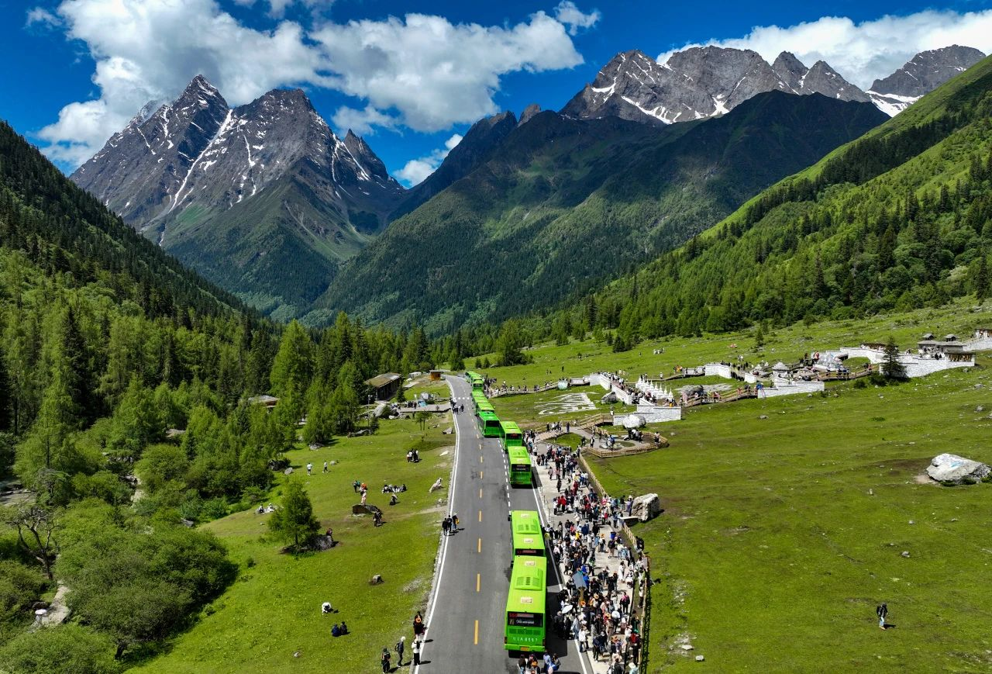
กลางวัน | รับประทานอาหารกลางวัน ณ ภัตตาคาร (มื้อที่ 2)
 | นำท่านเที่ยวชม หุบเขาซวงเฉียวโกว เป็นจุดวิวทิวทัศน์ที่สวยที่สุด ชมความงามธรรมชาติของซวงเฉียวโกว(ลำน้ำสองสะพาน) ธารน้ำมีความยาว 35 กิโลเมตร มีทิวทัศน์ของภูเขาเป็นหลัก, ลำธารผ่านจุดต่างๆที่เป็นจุดทิวทัศน์ ไม่ว่าจะเป็น ซานกัวจวง, เขาหนิวซิน, เย่เหรินเฟิง ถือเป็นจุดท่องเที่ยวแห่งหนึ่งของเขาสี่ดรุณีที่รวบรวมจุดสำคัญหลายๆอย่างเข้าด้วยกันไว้ ชมไฮไลท์จุดชมวิว ได้แก่ ชมหุบเขาหยินหยาง ทุ่งต้นหยาง แล้วเดินทางเข้าสู่ส่วนลึกสุด ท่านจะได้เห็นธารน้ำแข็ง ภูเขากระจกแก้ว ภูเขาดวงอาทิตย์ ภูเขาดวงจันทร์ ยอดเขากระต่ายทะเลสาบ และ ทุ่งหญ้าเหนียนหยูป้า
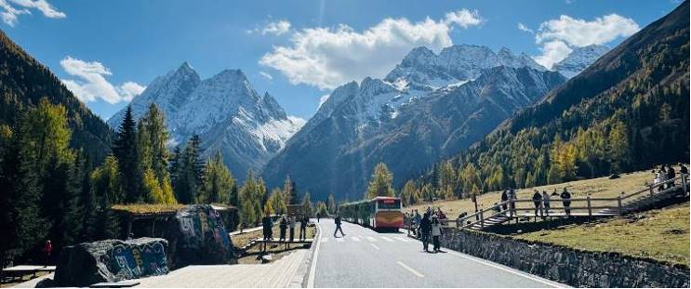
 | จากนั้นนำท่านเดินทางสู่ เมืองตูเจียงเยี่ยน (ใช้เวลาเดินทางประมาณ 3 ชั่วโมง) ซึ่งตั้งอยู่บริเวณที่ราบลุ่มของแม่น้ำหมินเจียง นครเฉิงตู มณฑลเสฉวน ในเมืองตูเจียงเยี่ยนแห่งนี้ จัดเป็นระบบชลประทานที่เก่าแก่ที่สุดของโลก ซึ่งถูกสร้างขึ้นมานานกว่า 2,250 ปี ทั้งยังเป็นโครงการน้ำขนาดใหญ่เพียงแห่งเดียวที่ยังหลงเหลืออยู่จากสมัยโบราณ ที่ใช้เทคนิคการทดน้ำโดยที่ไม่ได้มีการสร้างเขื่อนกักน้ำ
ค่ำ | รับประทานอาหารค่ำ ณ ภัตตาคาร (มื้อที่ 3)
 | นำท่านเที่ยวชม สะพานโบราณหนานเฉียว เป็นสถานที่ท่องเที่ยวยามค่ำคืนขนาดใหญ่ที่มีธีมเป็นน้ำในโครงการอนุรักษ์น้ำตูเจียงเยี่ยน ซึ่งเป็นมรดกทางวัฒนธรรมของโลก โดยผสมผสานเทคโนโลยีสมัยใหม่เข้ากับวัฒนธรรมการอนุรักษ์น้ำโบราณครอบคลุมพื้นที่กว่า 1,000 เอเคอร์ หากได้ไปในเวลากลางคืนท่านจะได้ชมวิวแห่งนี้คือการแสดง แสงและเงา "น้ำตาสีฟ้า" น้ำตาสีน้ำเงินเป็นจุลินทรีย์เรืองแสงที่มีลักษณะเฉพาะ ซึ่งจะเปล่งแสงสีฟ้าเมื่อถูกกระตุ้นส่งผลให้ทะเลสาบปล่อยแสงสีฟ้าลึกลับในเวลากลางคืน นักท่องเที่ยวที่มาเยือนทะเลสาบชิงเฉิงทางเรือจะรู้สึกราวกับอยู่ในแดนสวรรค์ และสัมผัสได้ถึงความอ่อนโยนและความเงียบสงบของผืนน้ำ
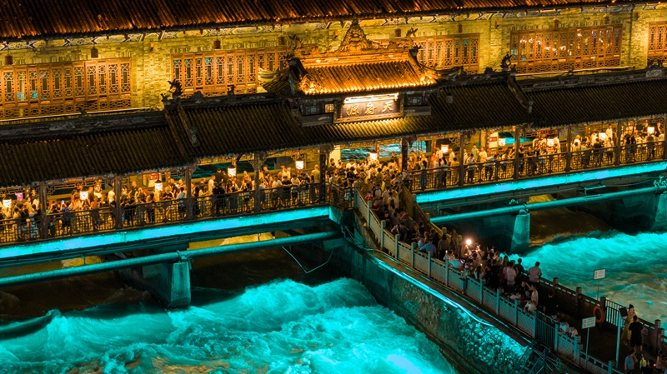
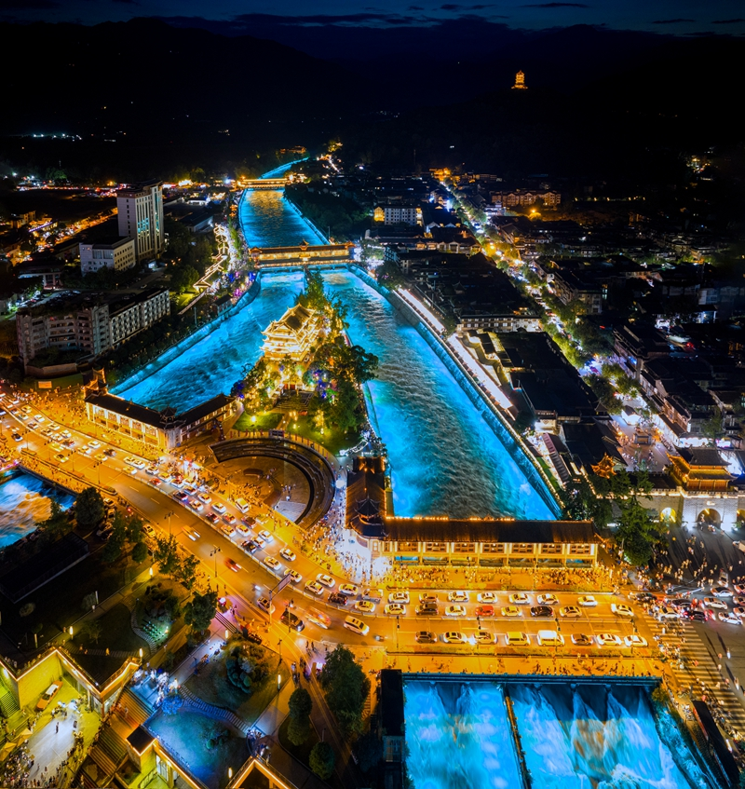
ที่พัก | SL.POTALAHOTEL หรือระดับเทียบเท่า 4 ดาว (มาตรฐานจีน)
วันที่ 3 | จตุรัสหยางเทียนหวู่ – รูปปั้นหมีแพนด้านอนเซลฟี่ - ฉงชิ่ง – เมืองโบราณฉื่อชีโข่ว – ชมรถไฟฟ้าทะลุตึก – ชมวิวหงหยาต้ง  OPTION : ล่องเรือแม่น้ำแยงซีและแม่น้ำเจียหลิงเจียงชมวิวคํ่าคืนฉงชิ่ง 300 RMB/ท่าน
เช้า | รับประทานอาหารเช้า ณ ห้องอาหารภายในโรงแรม (มื้อที่ 4)
 | จากนั้นนำท่านเดินทางสู่ จัตุรัสหย่างเทียนวู่ นำท่านถ่ายกับรูปปั้นผลงานศิลปะ รูปปั้นหมีแพนด้านอนเซลฟี ที่ตั้งอยู่กลางจตุรัสสุดน่ารัก ซึ่งออกแบบโดยนักออกแบบชื่อดัง Florentijn Hofman หมีแพนด้าตัวนี้มีความยาว 26 เมตร กว้าง 11 เมตร สูง 12 เมตรและหนัก 130 ตัน อยู่ในท่านอนหงายอยู่บนพื้น เท้ายกขึ้นจับไม้เซลฟี่สีชมพู เล่นถ่ายเซลฟี่อย่างสบายอารมณ์ น่ารักน่าเอ็นดูมาก นักออกแบบ Hofman แนะนำว่าผลงานแพนด้ายกโทรศัพท์มือถือขึ้นเพื่อถ่ายเซลฟี่มีความสนุกมาก ด้วยท่าทางสบายๆ ผ่อนคลายและมีความสุข และเป็นการแสดงออกด้วยภาษาทางศิลปะแบบหนึ่งที่สะท้อนชีวิตในท้องถิ่น มอบความรู้สึกสนิทสนมและมีความสุขกับผู้ชมทุกท่าน
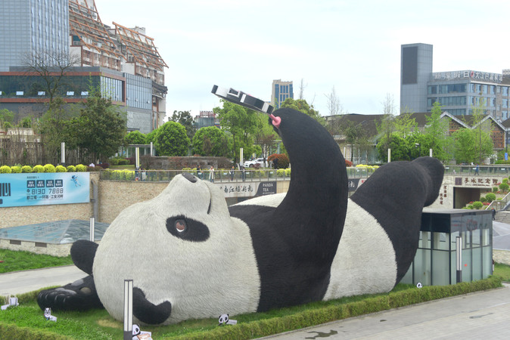
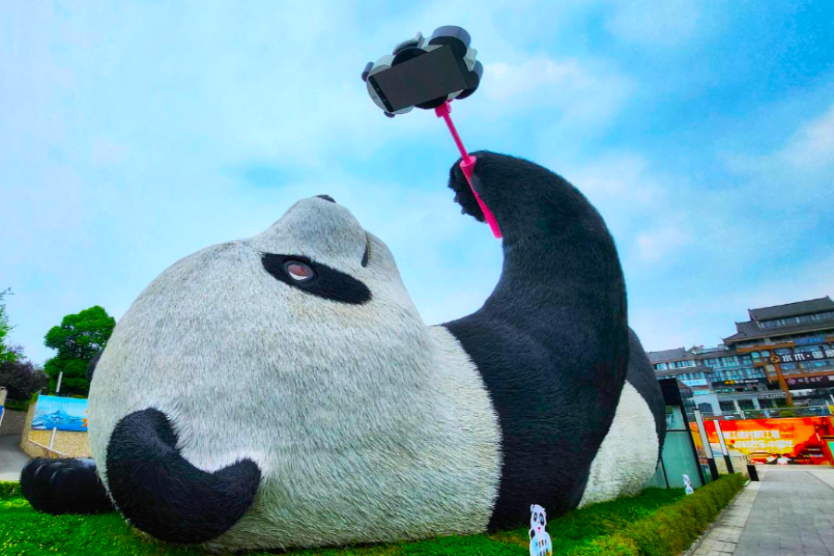
กลางวัน | รับประทานอาหารกลางวัน ณ ภัตตาคาร (มื้อที่ 5)
 | จากนั้นนำท่านเดินทางสู่ เมืองฉงชิ่ง (ใช้เวลาเดินทางประมาณ 5 ชั่วโมง 30 นาที) เมืองมหาอำนาจทางด้านอุตสาหกรรม การค้า คมนาคม และการศึกษาของภาคตะวันตกที่สำคัญของประเทศจีนมีความสำคัญมาตั้งแต่ยุคจ้านกว๋อปัจจุบันยกระดับเป็นมหานครใหญ่ขึ้นตรงกับรัฐบาลกลาง ที่สำคัญเป็นเมืองที่มีจุดท่องเที่ยวหลากหลายทั้งทางธรรมชาติและวัฒนธรรม หลังจากผ่านพิธีการตรวจคนเข้าเมืองเรียบร้อยแล้ว
 | นำท่านชม เมืองโบราณสือชี่โข่ว เป็นหมู่บ้านอนุรักษ์ทางวัฒนธรรม และเป็นสถานที่ท่องเที่ยวชื่อดังของมหานครฉงชิ่ง ลักษณะก็คล้ายๆ กับตลาดเก่า หรือตลาดโบราณบ้านเรา คนที่อยากไปย้อนเวลากลับไปในอดีตก็ต้องไปเยือน เมืองโบราณสือชี่โข่ว เพราะที่นี่ยังคงรักษาวิถีชีวิตรวมทั้งสะท้อนรากเหง้าดั้งเดิมของเมืองไว้ได้อย่างดีเยี่ยม ไม่ว่าจะเป็นตึกรามบ้านช่องที่มีรูปทรงโบราณ แหล่งผลิตสินค้าและอาหารพื้นเมืองที่สืบทอดกิจการต่อกันมาหลายรุ่น
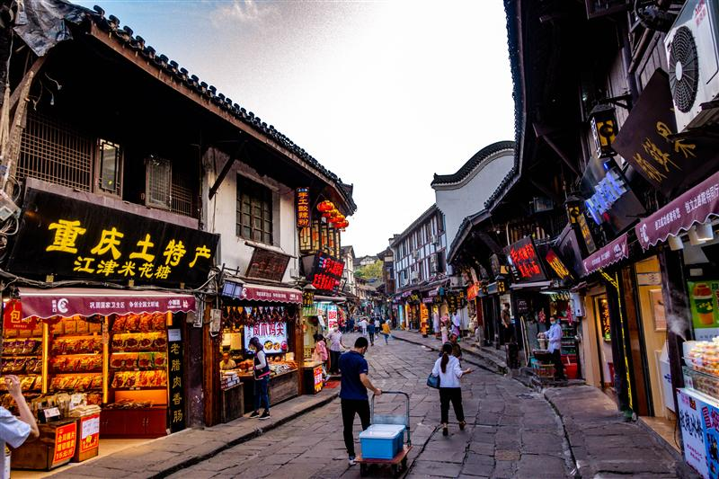
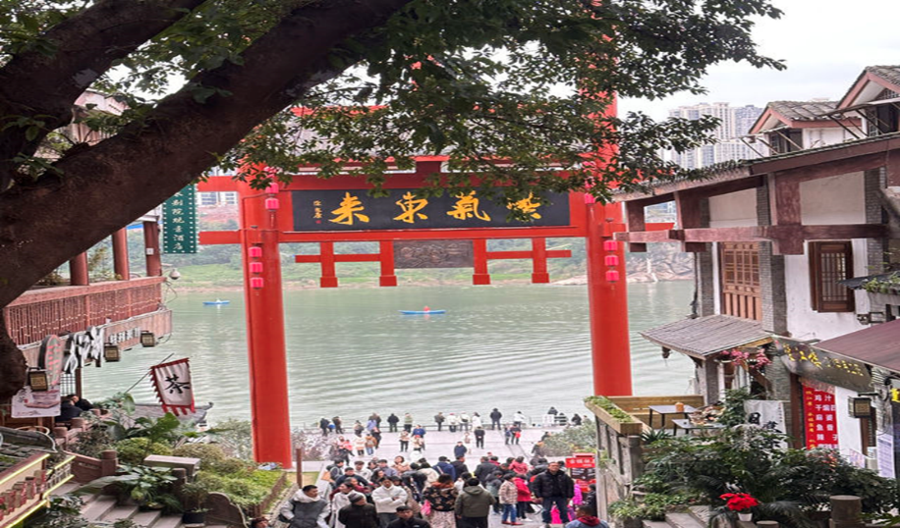
 | จากนั้นนำท่านชม รถไฟทะลุตึก เป็นรถไฟฟ้าสาย 2 ของมหานครฉงชิ่ง ที่กำลังวิ่งผ่านสถานีหลีจื่อป้า (Liziba Station) ทะลุตึก19ชั้น ซึ่งเป็นอาคารที่พักอาศัยของประชาชน รถไฟฟ้าสายนี้ถูกสร้างขึ้นโดยไม่ต้องรื้อถอนตึกดังกล่าว โดยสถานีหลีจื่อป้าใช้พื้นที่เพียงชั้น 6-8 ของตัวอาคารเท่านั้น แต่ประชาชนที่อาศัยอยู่ไม่ต้องกังวลเรื่องของเสียงรบกวน เนื่องจาก ผ่านการออกแบบให้สามารถลดเสียงการทำงานด้วยอุปกรณ์ชนิดพิเศษ ที่ทำให้เสียงของรถไฟฟ้าสายนี้ดังเท่าเครื่องล้างจาน (ประมาณ 75.8 เดซิเบล)
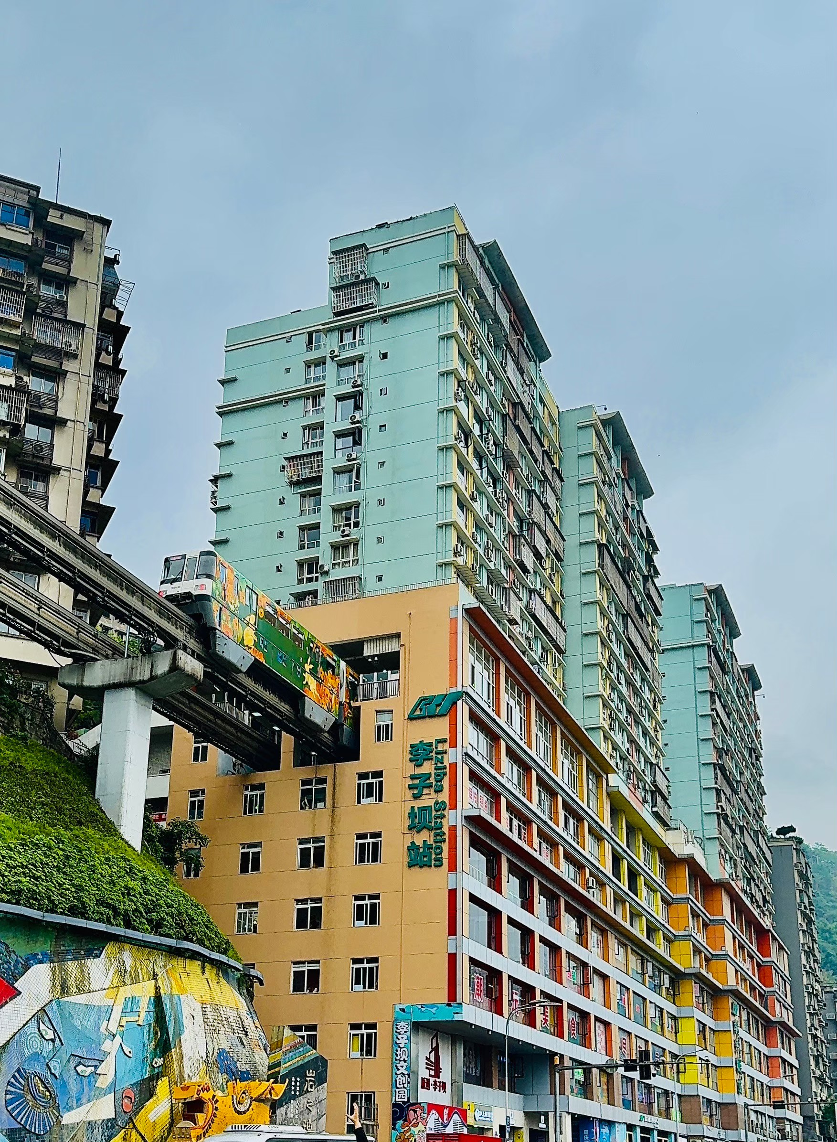
 | จากนั้นนำท่านสู่ “หงหยาต้ง” คอมเพล็กซ์ในรูปทรงอาคารโบราณขนาดใหญ่ ภายในมีร้านค้า ร้านอาหาร ร้านขายสินค้าที่ระลึก ฯลฯ ที่นี่ถือเป็นจุดนัดพบพักผ่อนของชาวเมือง และจุดชมวิวชั้นดี อีกทั้งยังเป็นจุดถ่ายรูปที่สำคัญของนักท่องเที่ยวอีกด้วย
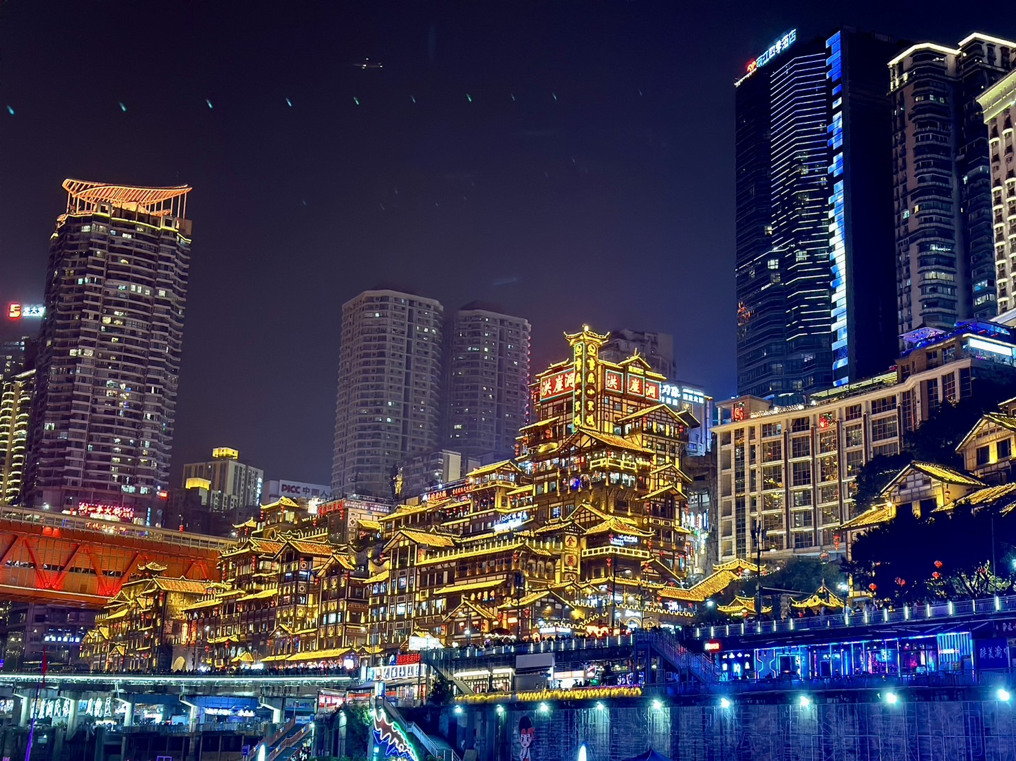
ค่ำ | รับประทานอาหารค่ำ ณ ภัตตาคาร (มื้อที่ 6) เมนูพิเศษ : สุกี้หม่าล่า
OPTION : ล่องเรือแม่น้ำแยงซีและแม่น้ำเจียหลิงเจียงชมวิวคํ่าคืนฉงชิ่ง 300 RMB/ท่าน
เป็นไฮไลด์ยอดนิยมเมื่อไปเยือนมหานครฉงชิ่ง ประเทศจีน โดยเฉพาะการล่องเรือชมแสงสีและสถาปัตยกรรมยามค่ำคืน ล่องเรือชมสองสายน้ำ สัมผัสหัวใจฉงชิ่งยามราตรี เมื่อมหานครฉงชิ่งสลัดคราบและสวมอาภรณ์แห่งแสงไฟ มีเพียงวิธีเดียวที่จะได้เป็นประจักษ์พยานต่อความมหัศจรรย์นี้ได้อย่างเต็มตาและน่าประทับใจที่สุด นั่นคือการปล่อยให้สายน้ำเป็นผู้นำทาง กับกิจกรรม ล่องเรือชมสองสายน้ำ การเดินทางที่จะทำให้ท่านได้เห็นภาพที่แตกต่างและยิ่งใหญ่กว่าการชมจากบนบก ที่นี่คือจุดที่แม่น้ำแยงซีอันยิ่งใหญ่และแม่น้ำเจียหลิงอันงดงามไหลมาบรรจบกัน
หมายเหตุ สำหรับท่านที่ไม่ได้เข้าร่วมโปรแกรมเสริม: ทางบริษัทฯ ให้ท่านได้อิสระช็อปปิ้ง ณ ย่านช็อปปิ้งใกล้เคียง และเพื่อให้การเดินทางของท่านเป็นไปอย่างราบรื่น ปลอดภัย และเป็นไปตามมาตรฐานของทัวร์ ทางบริษัทฯ ขอความร่วมมือให้ท่านสำรองโปรแกรมเสริมผ่านหัวหน้าทัวร์หรือมัคคุเทศก์ท้องถิ่นที่ได้รับมอบหมายเท่านั้น ทั้งนี้เพื่อประโยชน์สูงสุดในด้านราคา ความปลอดภัย และการบริหารจัดการเวลาของคณะทัวร์โดยรวม
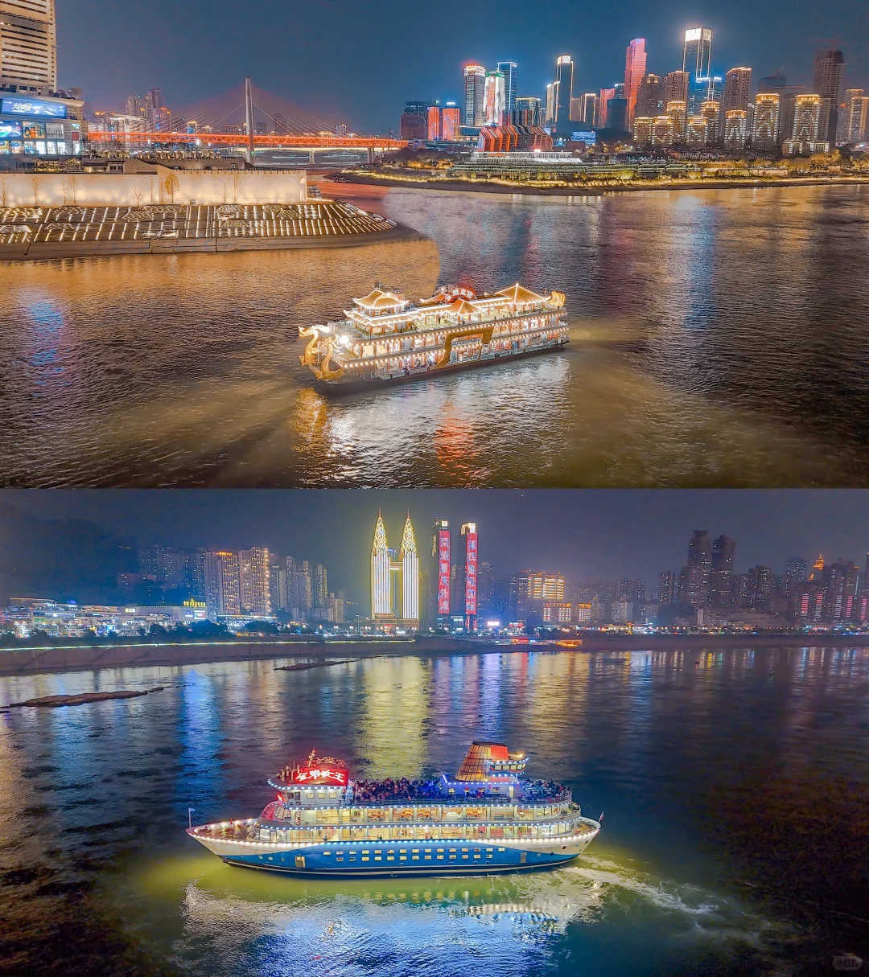
ที่พัก | HOLIDAY INN EXPRESS JIANGBEI หรือระดับเทียบเท่า 4 ดาว (มาตรฐานจีน)
วันที่ 4 | ฉงชิ่ง - อู่หลง – อุทยานแห่งชาติหลุมบ่อฟ้า (รวมลงลิฟต์แก้ว+รถอุทยาน+รถกอล์ฟ) – อุทยานเขานางฟ้า (รวมรถราง) – ฉงชิ่ง
เช้า | รับประทานอาหารเช้า ณ ห้องอาหารภายในโรงแรม (มื้อที่ 7)
 | นำท่านเดินทางสู่ นำท่านเดินทางสู่ อุทยานแห่งชาติหลุมฟ้าสะพานสวรรค์ (รวมลิฟต์แก้ว+รถอุทยาน) มรดกโลกทางธรรมชาติระดับ 5A ที่เกิดจากการยุบตัวของเปลือกโลก ทำให้เกิดเป็นบ่อหลุมขนาดใหญ่ที่ลึกประมาณ 300-500 เมตร และมีบางส่วนเป็น โพลงทะลุเหมือนกับสะพานทอดข้ามระหว่างภูเขา ภายในอุทยานแห่งชาติหลุมฟ้า -สะพานสวรรค์ ยังมีโรงเตียมเก่าๆ ซึ่งเป็นจุดแวะพักของคนเดินทางในสมัยก่อนตั้งแต่ในสมัยราชวงศ์ถัง (ค.ศ. 618-907) และจุดนี้เองที่จางอี้โหมวใช้เป็นฉากในหนังการถ่ายทำหนังเรื่อง "ศึกโค่นบัลลังก์วังทอง ล่าสุดใช้เป็นฉากในหนังฮอลิวู๊ดฟอร์มยักษ์ TRANFORMER4 ที่โด่งดังไปทั่วโลก
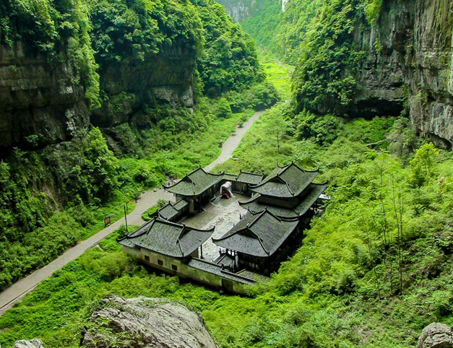
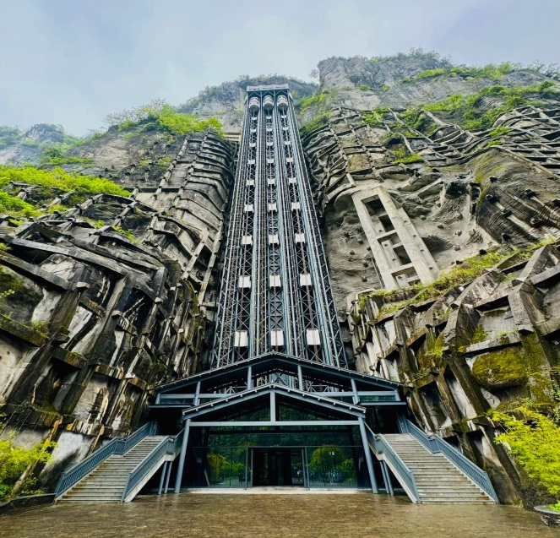
 | นำท่านสู่ ระเบียงแก้ว จุดชมวิวที่ใหญ่ที่สุดในเอเซียออกแบบโดยผู้เชียวชาญกว่า 20 คนจากทั้งในและนอกจีน ตั้งอยู่ 11 เมตรเหนือขอบหน้าผาสูงในเมืองเซียนหนู่ชาน กว้างอีก 26 เมตร หรือถ้าหากวัดจากระดับน้ำทะเลก็สูง 1,200 เมตร ว่ากันว่าน่าจะเป็นระเบียงจุดชมวิวกระจกที่ใหญ่ที่สุดในเอเชียแล้วยังสามารถมองชมวิวมุมสูงได้ทะลุถึงก้นอุทยานกันเลยทีเดียวให้ท่านได้วัดใจเดินชมวิวและเก็บภาพได้ตามอัธยาศัย
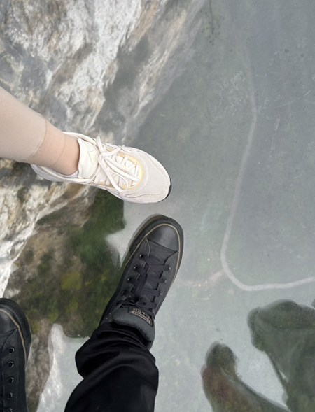
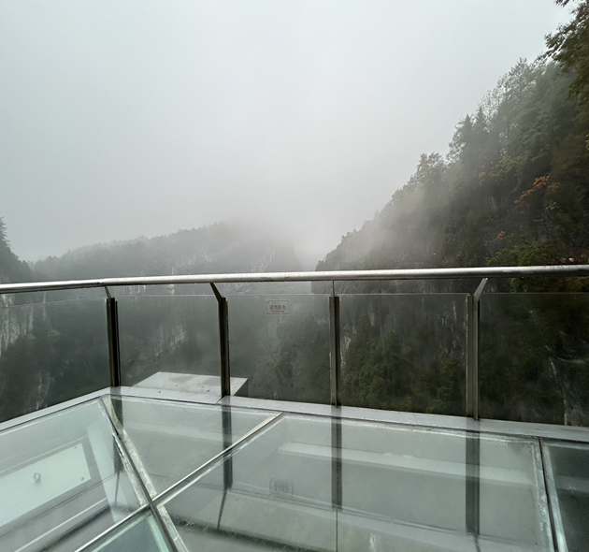
กลางวัน | รับประทานอาหารกลางวัน ณ ภัตตาคาร (มื้อที่ 8)
 | นำท่านเที่ยวชม อุทยานเขานางฟ้า (นั่งรถไฟเล็กชมอุทยาน) อุทยานท่องเที่ยวทางธรรมชาติระดับ 4A ของประเทศจีน มีบรรยากาศสวยงามและมีพื้นที่กว้างใหญ่ด้วยความสวยงามที่โดดเด่นของที่นี่ และเป็นอุทยานที่ประกอบไปด้วยต้นไม้เขียวขจีทั้งผืนป่า รายล้อมด้วยภูเขารูปทรงแปลกตา หญ้าที่นี่ใช้เป็นอาหารสัตว์ได้ตลอดทั้งปี และในฤดูหนาวที่นี่จะกลายเป็นลานหิมะขนาดใหญ่ กลายเป็นสิ่งมหัศจรรย์ 4 อย่างที่พบได้ในที่นี่ที่เดียว
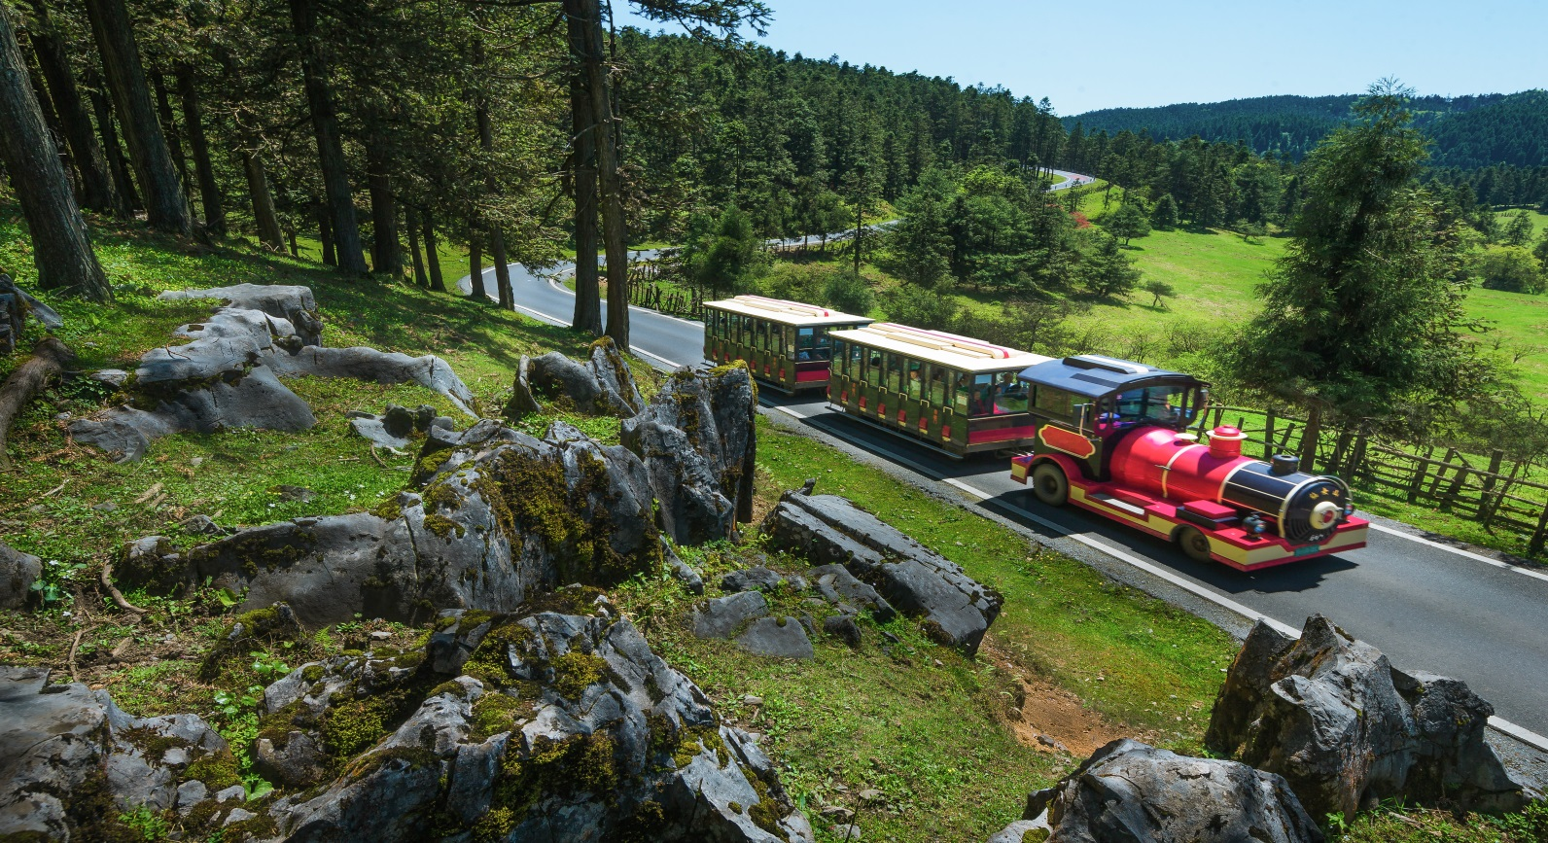
 | สมควรแก่เวลานำท่านเดินทางกลับเมืองฉงชิง
ค่ำ | รับประทานอาหารค่ำ ณ ภัตตาคาร (มื้อที่ 9)
ที่พัก | HOLIDAY INN EXPRESS JIANGBEI หรือระดับเทียบเท่า 4 ดาว (มาตรฐานจีน)
วันที่ 5 | ตรอกบันได 18 ขั้น - ถนนคนเดินเจียฟางเป่ย – เฉิงตู (สถานีรถไฟฟ้าความเร็วสูง) - หลงหยินเทียนเฉิง
เช้า | รับประทานอาหารเช้า ณ ห้องอาหารภายในโรงแรม (มื้อที่ 10)
 | นำท่านแวะชม ตรอกบันได 18 ขั้น ตรอกบันไดที่เปรียบเสมือนเส้นเลือดที่เชื่อมโยงระหว่างตอนบนและตอนล่างของเมือง ทั้งยังเชื่อมต่อระหว่างปัจจุบันและอดีตได้อย่างลงตัว ในอดีต ที่นี่เคยเป็นย่านที่อยู่อาศัยที่เปี่ยมด้วยชีวิตชีวาและสะท้อนภาพของ "เมืองเก่าฉงชิ่ง" ที่ชัดเจนที่สุด ตลอดการเดินทา ท่านจะเดินทางผ่านขั้นบันไดสูงชันที่เต็มไปด้วยบ้านเรือนไม้เล็กๆ ร้านตัดผม โรงน้ำชา และเสียงจอแจของผู้คนที่ใช้เส้นทางนี้ในชีวิตประจำวัน ที่นี่คือที่ที่ความทรงจำในวัยเด็กของชาวเมืองหลายต่อหลายรุ่นได้ถือกำเนิดขึ้น แม้กาลเวลาจะทำให้ภาพในอดีตเลือนลางไป แต่จิตวิญญาณได้ถูกปลุกให้ฟื้นคืนชีพขึ้นมาใหม่ด้วยการบูรณะและสร้างสรรค์ขึ้นใหม่รูปแบบที่งดงามและน่าประทับใจ สำหรับท่านที่ชื่นชอบการจิบเบียร์เคล้าบรรยากาศเสมือนตลาดหุ้นใจกลางฉงชิ่ง มีสถานที่แห่งหนึ่งที่ผสมผสานวัฒนธรรมเบียร์เข้ากับความตื่นเต้นของโลกการเงินได้อย่างลงตัว "เทรดเดอร์เบียร์" ที่นี่ไม่ใช่แค่บาร์เบียร์ธรรมดา แต่เป็นประสบการณ์ที่น่าตื่นตาตื่นใจ ซึ่งจำลองบรรยากาศของตลาดหลักทรัพย์มาไว้ในโลกของเครื่องดื่ม ด้วยแนวคิดสุดสร้างสรรค์ที่ราคาเบียร์แต่ละชนิดจะผันผวนขึ้นลงตามความต้องการของลูกค้าแบบเรียลไทม์ ทำให้การมาเยือนที่นี่เปรียบเสมือนการได้เป็น "" ที่ต้องคอยจับตาดูความเคลื่อนไหวของราคาเพื่อจะได้จิบเบียร์แก้วโปรดในราคาที่ดีที่สุด ราคาทัวร์ไม่รวมค่าเบียร์ ราคาเริ่มต้น 24 หยวน ต่อ 500 มิลลิลิตร
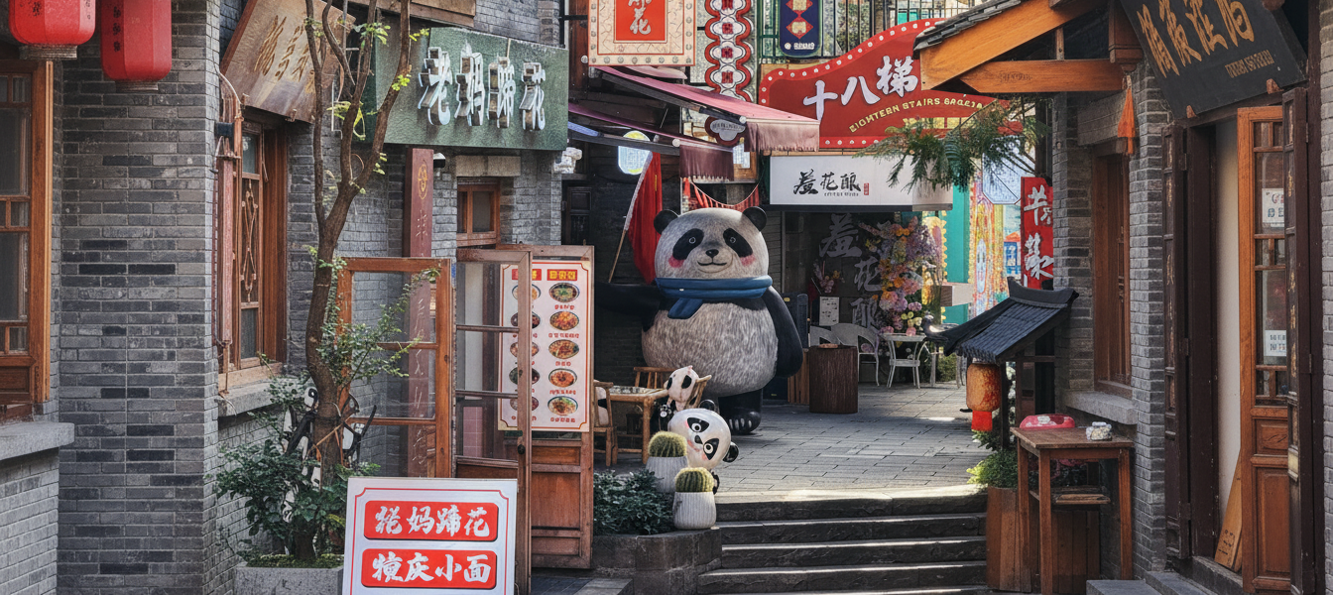
 | นำท่านเที่ยวช้อป ถนนคนเดินเจียฟางเป่ย ถือเป็นหัวใจสำคัญของฉงชิ่งในหลายแง่มุม ถนนคนเดินทอดยาวจากอนุสาวรีย์ปลดปล่อย หอนาฬิกาอันโดดเด่น ครอบคลุมพื้นที่กว่า 36,000 ตารางเมตร ย่านธุรกิจเจียฟางเป่ยเป็นหนึ่งในย่านธุรกิจที่เจริญรุ่งเรืองที่สุดแห่งหนึ่งในภาคตะวันตกของจีน ถนนคนเดินเจี่ยฟางเป่ยเป็นที่ตั้งของห้างสรรพสินค้ามากมาย ร้านอาหารและโรงแรมมากมาย และถนนใกล้เคียงยังมีแผงขายอาหารริมทางมากมาย นอกจากนี้ยังเป็นศูนย์กลางความบันเทิงยามค่ำคืนที่คึกคักของเมืองฉงชิ่ง หนึ่งในจุดท่องเที่ยวยอดนิยมของเมืองที่ดึงดูดนักท่องเที่ยวจำนวนมากในยามค่ำคืน ส่วนหนึ่งก็เพื่อชมวิวทิวทัศน์ แต่ก็มีสถานที่มากมายให้ไปเพลิดเพลินกับดนตรีสดและอาหารรสเลิศ
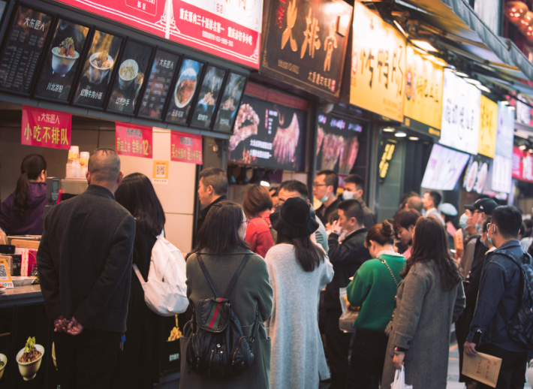
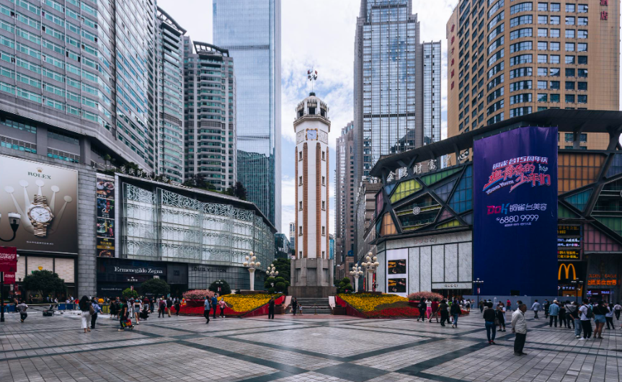
กลางวัน | รับประทานอาหารกลางวัน ณ ภัตตาคาร (มื้อที่ 11)
สมควรแก่เวลาอำลามหานครฉงชิ่ง นำท่านเดินทางสู่มหานครเฉิงตู โดยรถไฟความสูง ใช้เวลาประมาณ 1 ชั๋วโมง 40 นาที
หมายเหตุ
- รถไฟอาจจะมีการเปลี่ยนขบวนเวลา ขอสงวนสิทธิ์จัดขบวนและเวลาตามความเหมาะสม
- การขึ้นรถไฟลูกค้าต้องลากกระเป๋าด้วยตัวเอง เพื่อความรวดเร็วในการขึ้นหรือลงรถไฟ สัมภาระและกระเป๋าเดินทางของท่าน ควรจัดให้เรียบร้อยและไม่ควรใช้กระเป๋าที่มีขนาดใหญ่จนเกินไป (รถไฟจะจอด 2-6 นาที ต่อสถานี)
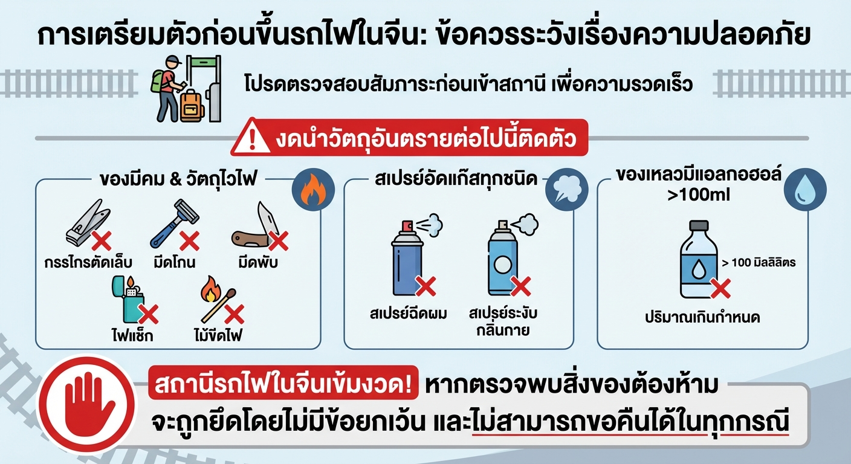
ค่ำ | รับประทานอาหารค่ำ ณ ภัตตาคาร (มื้อที่ 12)
 | นำท่านเดินทางสู่ หลงหยินเทียนเฉิง ซึ่งผสมผสานภาพยนตร์และการท่องเที่ยวแบบ Immersive แห่งแรกของจีนที่พัฒนาโดยมี “IP ซีรีส์” เป็นแกนหลัก ได้กลายเป็นกระแสอย่างต่อเนื่อง ณ เมืองโบราณอู่เฟิ่งซี เขตจินถัง มณฑลเสฉวน อีกทั้งยังได้รับเลือกให้ออกอากาศในรายการข่าวของ CCTV-4 ในฐานะโครงการท่องเที่ยวเชิงวัฒนธรรมเด่นของเสฉวนอีกด้วย การจำลองฉากในเรื่องได้อย่างสมจริง ประสบการณ์แบบ Immersive ที่เน้นการมีส่วนร่วมสูง การเชื่อมโยงระหว่างวัฒนธรรม การท่องเที่ยว และธุรกิจอย่างลึกซึ้ง จนกลายเป็นแลนด์มาร์กใหม่ของการท่องเที่ยวในภูมิภาคปาซู่ โครงการนี้เกิดจากความร่วมมือระหว่างซีรีส์ชื่อดัง 《水龙吟》 ที่ผลิตโดยบริษัทจงซื่อถงเฉิง และท้องถิ่นเสฉวน ถือเป็นจุดเปลี่ยนสำคัญที่สะท้อนว่า “การผสานภาพยนตร์กับการท่องเที่ยว” ของจีนได้ก้าวเข้าสู่ยุคใหม่ของ “การสร้างร่วมและเติบโตร่วมกัน” จุดเด่นสำคัญของโครงการ คือ การผสาน IP ซีรีส์เข้ากับวัฒนธรรมท้องถิ่นอย่างลึกซึ้ง ไม่ใช่เพียงการสร้างฉากเลียนแบบ แต่เป็นการนำโลกยุทธภพแฟนตาซีของ 《水龙吟》 มาหลอมรวมกับภูมิทัศน์ริมแม่น้ำถัวเจียง วัฒนธรรมท่าเรือโบราณ และวิถีพื้นบ้านของเมืองอู่เฟิ่งซี
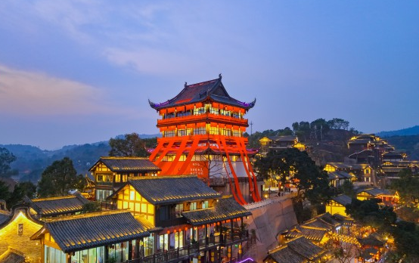
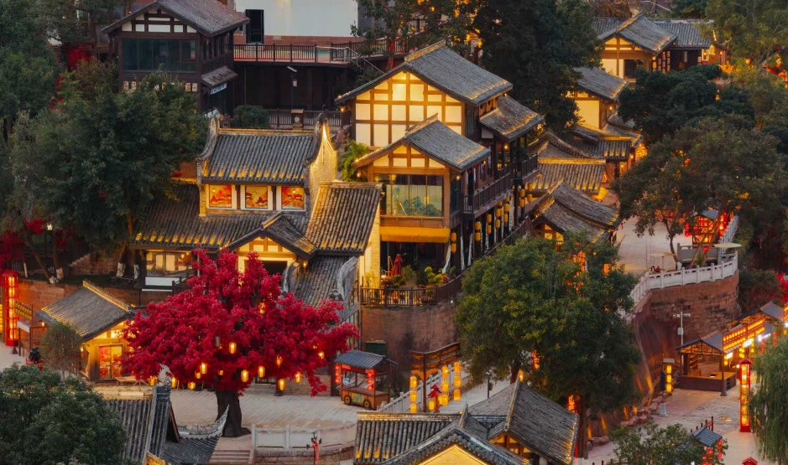
 | สมควรแก่เวลานำท่านเดินทางสู่ที่พัก
ที่พัก | HOLIDAY INN EXPRESS SHUANGLIU หรือระดับเทียบเท่า 4 ดาว (มาตรฐานจีน)
วันที่ 6 | หมีแพนด้าปีตึกIFS – ถนนไท่กู๋หลี่ – ถนนคนเดินซุนซีลู่ - สนามบินเทียนฟู่ เฉิงตู - (MU5035 : 16.05 – 18.10) กรุงเทพฯ (สนามบินสุวรรณภูมิ)
เช้า | รับประทานอาหารเช้า ณ ห้องอาหารภายในโรงแรม (มื้อที่ 13)
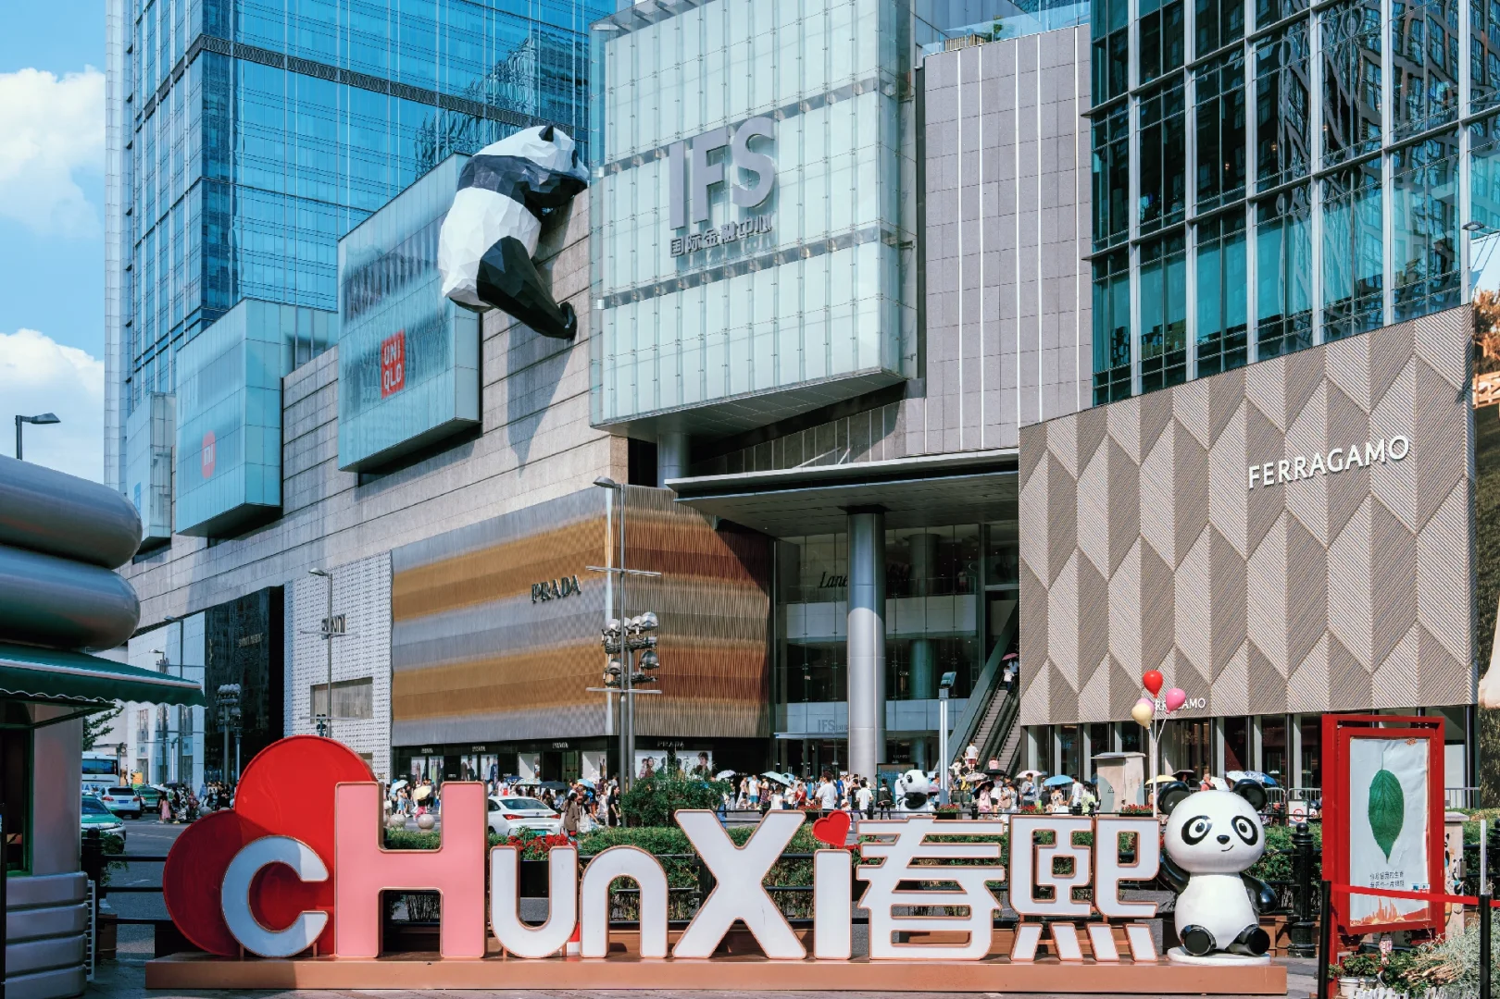
 | นำท่านชมจุดเช็คอินที่ หมีแพนด้ายักษ์ปีนตึก (IFS BUILDING) เป็นแพนด้าที่อ้วนน่ารักกำลังป่ายปีนตืน เป็นประติมากรรมแพนด้ายักษ์แขวนอยู่บนอาคาร IFS ในใจกลางเมืองเฉิงตู ภายในห้างยังมี ร้าน POP MART ขายโมเดลตุ๊กตาสุดฮิต ให้ท่านได้เลือกซื้อเลือกจุ่มได้มากมายให้ท่านต้องไปเสี่ยงจุ่ม 8 อาร์ตทอยยอดนิยม เช่น Molly (มอลลี่) , Skull Panda (สคัล แพนด้า) , Hirono (ฮิโรโนะ) , Dimoo (ดิมู่) , Crybaby (ครายเบบี้) , Labubu (ลาบูบู้) , Pucky (ปั๊กกี้) , Sweet Bean (สวีต บีน) จากนั้นนำท่านเที่ยวชม ถนนไท่กู๋หลี ช้อปปิ้งคอมเพล็กซ์ ร้านอาหาร ห้างสรรพสินค้าใต้ดิน โรงภาพยนตร์ จัตุรัส และโรงแรมหรูอย่าง The Temple House ใครชอบสไตล์จีนโมเดิร์น
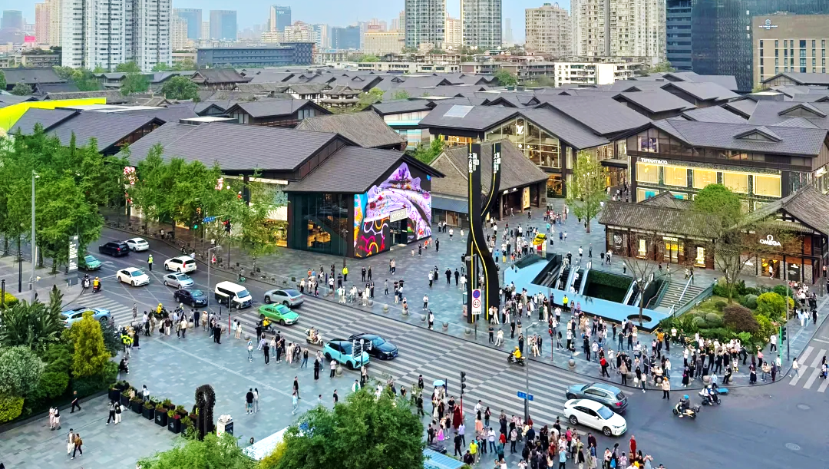
 | จากนั้นนำท่านช้อปปิ้ง ถนนคนเดินชุนซีลู่ (Chunxi Road Pedestrian Street) หรือ Walking Street ของเสฉวน เป็นย่านชอปปิ้งทันสมัยชื่อดังที่นี่ เทียบกับสยามสแควร์เมืองไทยเลยทีเดียว เป็นถนนขนาดใหญ่ และเป็นถนนปิดที่ไม่ให้รถวิ่งผ่านเข้าไปได้ ภายในสองฝากฝั่งของถนนมีแต่ร้านค้าขายสินค้ามากมาย ตั้งแต่ร้านแบรนด์เนมชื่อดัง สินค้าแบรนด์จีน มีสินค้ามากหลายให้เลือกซื้อ อาทิ เสื้อผ้า รองเท้า เครื่องสำอาง เครื่องดื่ม อาหารการกิน รวมถึงยังมีห้างสรรพสินค้าขนาดใหญ่ชื่อดัง ให้เหล่านักช้อปได้เดินเลือกซื้อสินค้าตามใจชอบกันอย่างเพลิดเพลิน
 | สมควรแก่เวลานำท่านเดินทางสู่ สนามบินเฉิงตูเทียนฟู่ เฉิงตู
16.05 น. | เดินทางกลับกรุงเทพฯ สายการบิน China Eastern (MU) เที่ยวบินที่ MU5035
18.10 น. | เดินทางกลับถึง สนามบินสุวรรณภูมิ โดยสวัสดิภาพ พร้อมความประทับใจในการเดินทาง

โปรแกรมทัวร์อาจมีการเปลี่ยนแปลงตามสถานการณ์และสภาพอากาศ
โดยคำนึงถึงความเหมาะสมและความปลอดภัยของผู้เดินทางเป็นสำคัญ

